Sollentuna, 2016-08-03

PRESSRELEASE
Augusti 2016
Mitsubishi Electric på Stora Nolia i Piteå
Den 6-14 augusti går årets Stora Nolia av stapeln, denna gång i Piteå. Mitsubishi Electric medverkar för tredje året i rad. Kom och hälsa på Mitsubishi Electric i monter 183 i hall 1!
Stora Nolia är en årlig mässa som vartannat år håller till i Piteå och vartannat i Umeå. I år är det alltså Piteås tur att anordna denna norrländska folkfest. En mässa som drar cirka 100 000 besökare varje år och runt 800 utställare. Här hittar du allt från husvagnar och foppatofflor till renkorv och så klart värmepumpar.
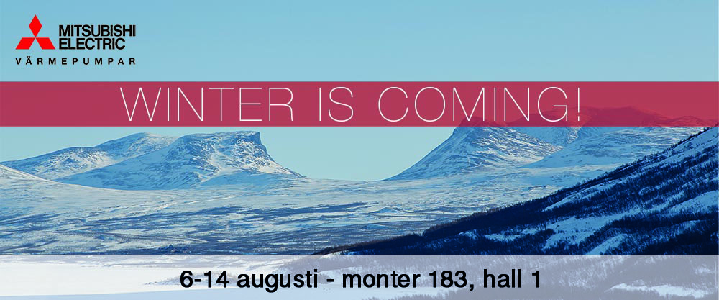
Stora Nolia i Umeå 2015 blev en succé för Mitsubishi Electric och därför finns vi självklart på plats även i år för att visa upp våra mest populära luft/luft- och luft/vattenvärmepumpar som sänker dina värmekostnader. En av produkterna som kommer finnas med är vår nya Multi Split med Hyperheating. Det som är unikt med den är att du nu kan koppla två innerdelar till en utomhusdel och få Hyperheating-tekniken som garanterar värmeeffekt ned till -15 grader och drift ned till -25 grader.
- I fjol var vårt andra år på Stora Nolia och det är alltid roligt att komma upp till Norrland. Nu ser vi fram emot nio innehållsrika dagar i Piteå, säger Anna Sjöström, marknadsansvarig på Mitsubishi Electric.
Kom gärna förbi oss i monter 183 för att prata om både uppvärmning och luftkonditionering. Vi kommer även ha specialpriser under mässan som kan spara dig ytterligare lite pengar.
Stora Nolia erbjuder någonting för alla! Temadagar, konserter och massvis med aktiviteter för barn. Öppettider 6-14 augusti kl. 10:00-17:00, med kvällsöppet till kl. 20.00 onsdagen den 10 augusti. För mer information om mässan samt biljetter, besök www.storanolia.se
Välkommen att hälsa på Mitsubishi Electric under Stora Nolia den 6-14 augusti. Vi finns i monter 183 i mässhall 1. 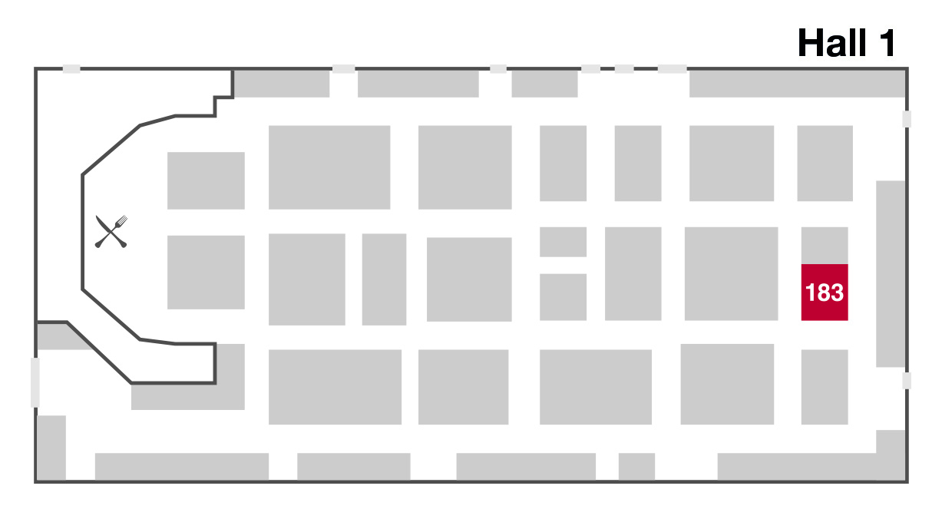
Mitsubishi Electric är en global ledare inom forskning och tillverkning av elektriska produkter som används inom kommunikation, hemelektronik, industriteknik, energi och transport.
Mitsubishi Electric Sverige tillhör Mitsubishi Electric B.V. och ansvarar för försäljning och support av egna klimatprodukter, såsom värmepumpar och luftkonditionering, i Sverige, Finland, Danmark och de baltiska länderna.
Huvudkontoret ligger i Stockholm med säljkontor i Göteborg och Lund. I Norden har företaget varit verksamma i mer än 30 år och har över 60 personer anställda.

